고급 컴퓨터 네트워크 Term Project

**WiFi Signal Strength 유지를 통한 Gesture Detection의 정확성 향상**

**15조: 최찬희 (2015-21273), 이지화 (2015-31051)**

# Abstraction

WiGest는 WiFi 신호를 트래킹하여 그 신호가 변화하는 패턴을 인식하는 방법으로 제스처를 탐지해내는 프레임워크이다. WiGest는 … 때문에, WiFi 신호의 세기에 많은 영향을 받는다. 그러므로 WiGest의 정확성을 향상시키기 위해서는 RSSI를 높은 수준으로 유지하는 것이 필수적이다. 이 보고서에서는 주변에 있는 여러 개의 AP들을 파악하여 …. 활용하는 방법으로 WiFi RSSI를 항상 일정한 수준 이상의 품질로 유지하는 기법을 소개한다. 이러한 방법으로 WiGest의 제스처 인식의 정확도를 높일 수 있다.

# Introduction and Problem Description

최근에 여러가지 UI가 연구되면서 제스쳐 인식에 대한 연구도 활발해지고 있다.

COTS를 활용한 여러가지 제스쳐 인식 방법이 소개되었는데, WiFi, … signal들을 이용한 연구들이 대표적이다. 그 중 WiGest는 WiFi 신호를 트래킹하여 … 최신의 연구이다.

그런데, WiGest의 경우, RSSI 가 일정수준 이상이면 95%의 높은 인식 정확도를 보여주지만, 이러한 RSSI 수준이 유지되지 않으면 제스쳐 인식의 정확도가 급격히 떨어지는 문제점이 있다. AP가 많아지거나 interference로 인해 무선 신호의 품질이 떨어지는 경우에 대해 …

따라서 우리는 이 문제를 RSSI를 … 방법으로 해결하고자 한다.

# Method

기존 논문에서는 제스처 인식을 위해 사용하는 WiFi 신호를 특정 AP 한 개로 한정하여 인식의 정도를 측정하고 무선 환경에서의 일반적 제약 사항을 적용한 실험 사례를 소개하였다. 제약 사항에는 거리에 따른 WiFi 신호 세기의 감쇄와 주변 장애물에 의한 Interference 등이 있었다.

본 보고서에서는 WiFi 모듈이 탑재된 기기 주변의 여러 AP를 효과적으로 활용하는 것을 기초로 하여 위와 같은 제약 사항을 보다 적극적으로 극복해 나가는 방법을 제안한다. 먼저 제스처 인식이 원활하게 이루어질 수 있는 RSSI의 Threshold를 지정하고, 거리의 변화 혹은 주변 장애물에 의해 RSSI가 Threshold 보다 낮아지면 수신 감도가 더 좋은 AP를 선택하는 방식으로 RSSI의 변화폭을 최소화하여 제스처 인식률을 특정 수준 이상으로 유지할 수 있도록 한다.

이에 대한 실험을 위해 WiFi 모듈이 장착된 노트북을 수신 기기로 하고, 실험노트북에서 RSSI를 실시간 측정할 수 있도록 Windows 기반 툴을 제작하였다. 툴은 wlanapi 를 기반으로 구현하였으며 WlanOpenHandle, WlanEnumInterfaces, WlanQueryInterface, WlanScan, WlanGetAvailableNetworkList, WlanGetNetworkBssList 등을 활용하여 WiFi 신호의 RSSI를 측정할 수 있도록 하였다. 프로그램이 실행되면 주변에 탐색되는 모든 AP의 SSID와 각각의 RSSI를 화면에 출력하고, 동시에 텍스트 파일로 저장하여 신호 세기의 분석이 용이하도록 구현하였다.

먼저 실험 툴이 WiGest의 기본 기능을 할 수 있는지 판단하기 위하여 단일 AP 상황에서 AP와 노트북간의 거리를 약 1m로 유지하고 손을 아래에서 위로 흔드는 제스처로 인해 RSSI가 변화되는 정도를 측정하였다.

위 그래프와 같이 손의 움직임에 따라 RSSI가 변화되는 것을 확인하였고, 해당 툴을 활용하여 WiGest 인식기의 성능 확인 실험을 진행하였다.

실험은 크게 3가지로 1) 단일 AP에서의 거리 변화에 따른RSSI 감쇄 측정, 2) 다수 AP에서의 거리 변화에 따른 RSSI 측정, 3) 다수 AP의 Topology 구성으로 구분하여 진행하였다. AP와 수신기기간 거리는 0~5m까지 변화 시키면서 0.5m 간격으로 RSSI를 측정하였다.

단일 AP 상황에서는 수신 기기와 AP간 마주보고 있는 상황에서 수신 기기를 AP로부터 이동시키면서 RSSI를 측정하였다.

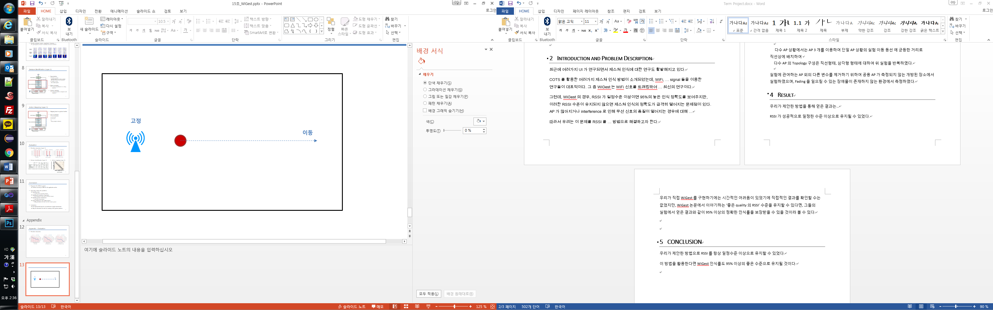

다수 AP 상황에서는 AP 3개를 이용하여 단일 AP 상황의 실험 이동 동선 에 균등한 거리로 직선상에 배치하여 수신 기기 이동 시 각 RSSI를 측정하여 최대값을 선정하였다.

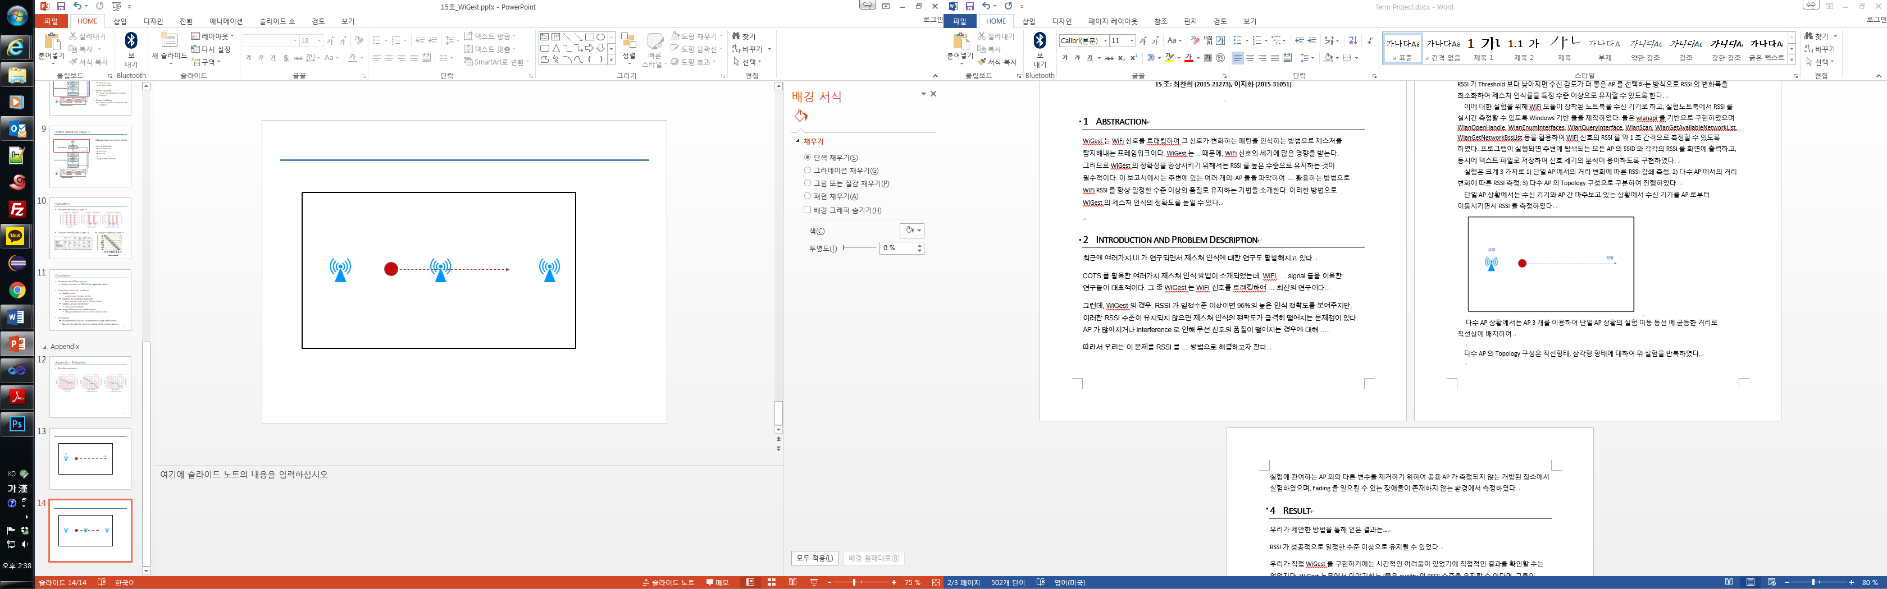

다수 AP의 Topology 구성은 직선형태, 삼각형 형태에 대하여 위 실험을 반복하였다.

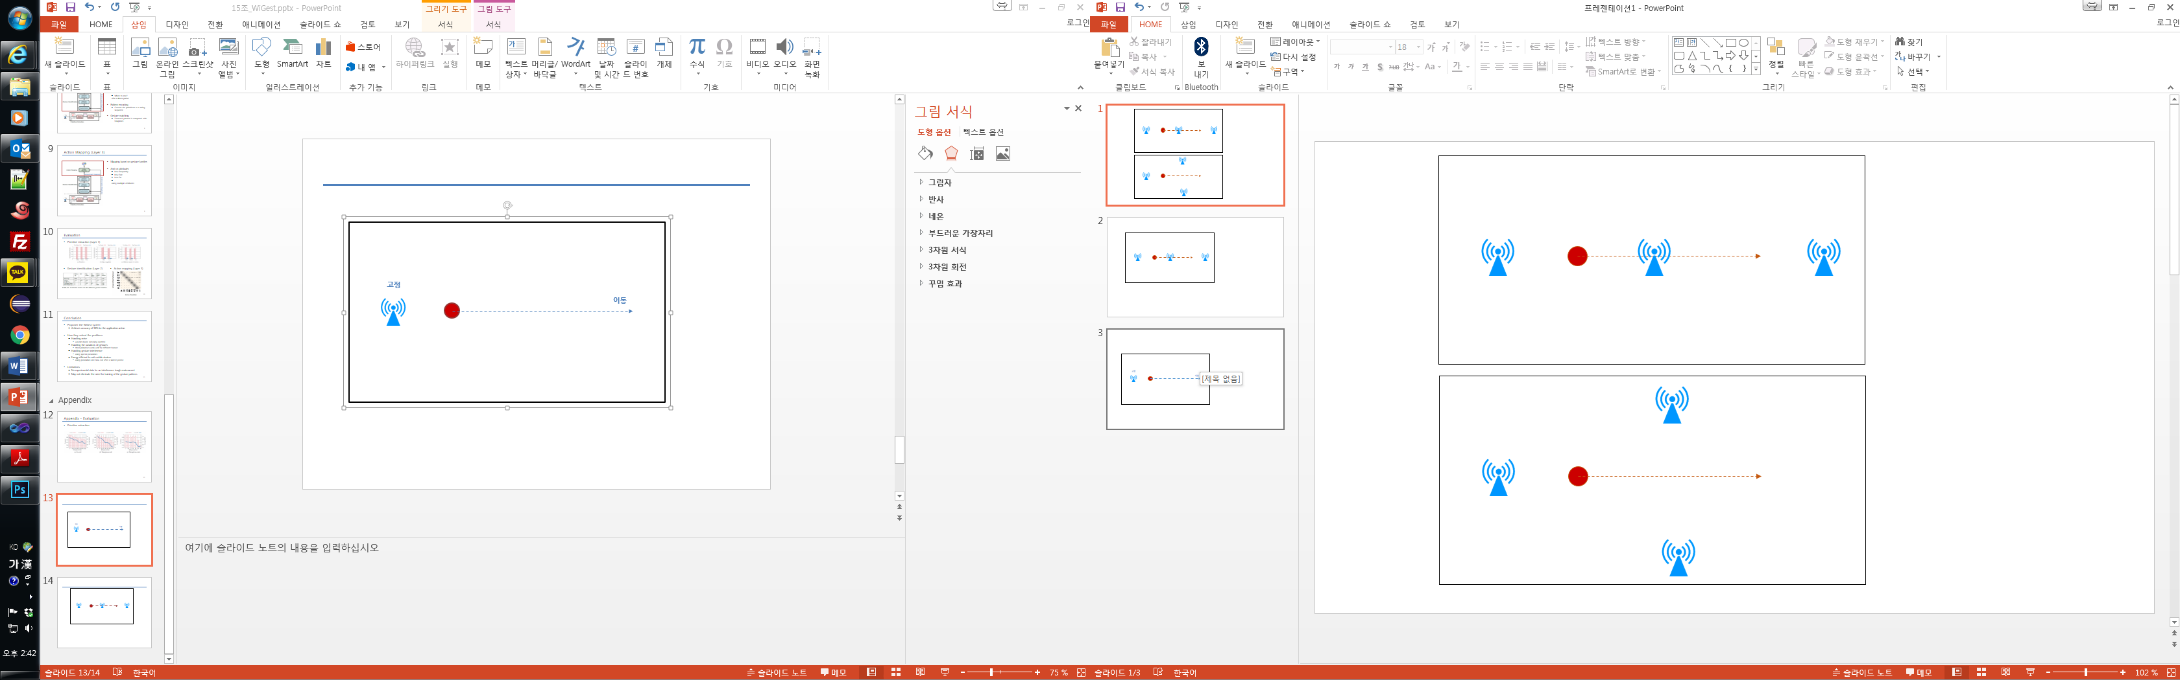

실험에 관여하는 AP외의 다른 변수를 제거하기 위하여 공용 AP가 측정되지 않는 개방된 장소에서 실험하였으며, Fading을 일으킬 수 있는 장애물이 존재하지 않는 환경에서 측정하였다.

# Result

우리가 제안한 방법을 통해 얻은 결과는…

RSSI가 성공적으로 일정한 수준 이상으로 유지될 수 있었다.

우리가 직접 WiGest를 구현하기에는 시간적인 어려움이 있었기에 직접적인 결과를 확인할 수는 없었지만, WiGest 논문에서 이야기하는 ‘좋은 quality의 RSSI’ 수준을 유지할 수 있다면, 그들의 실험에서 얻은 결과와 같이 95% 이상의 정확한 인식률을 보장받을 수 있을 것이라 볼 수 있다.

# CONCLUSION

우리가 제안한 방법으로 RSSI를 항상 일정수준 이상으로 유지할 수 있었다.

이 방법을 활용한다면 WiGest 인식률도 95% 이상의 좋은 수준으로 유지될 것이다.